Język angielski-listopad 2012. We learn:

Poziom 1. My little Island 1.
My class- Moja sala
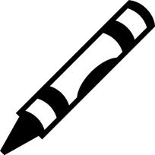book- książka, air-powietrze;circle-koło, zakreślać; crayon-kredka woskowa, in-w, pencil-ołówek, kredka ołówkowa; please-proszę, red-czerwony, table-stół,chair-krzesło, teacher-nauczyciel, thank you
Clap-klaskać;
Look-patrzeć
make circles in the air-kreślimy kółka w powietrzu,
point to head-wskaż swoją głowę,
pretend to colour-(pokazujemy) udajemy, że kolorujemy; pretend to draw- udajemy, że rysujemy
pretend to read- udajemy, że czytamy
shake arms- potrząsamy ramionami,
sit down- usiądź,
Poziom 2. My little Island 2
My classroom-Moja sala
backpack-plecak
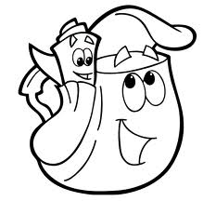computer, notebook-zeszyt, notes, pen-długopis, pióro, scissors-noźyczki
This is my (computer). – To jest mój computer.
Is it (a) (pen)?- Czy to jest długopis?
Is it (an) animal?- Czy to jest zwierzę? No, it isn’t. - Yes, it is.
It’s (Sammy).
Carry-nieść, clap-klaskać, cut - wycinać, draw- rysować, stamp- tupać,
wiggle hands-kołyszemy rękoma
write-pisać, colours-kolory, shapes-kształty, toys-zabawki
Poziom 3. My little Island 3.
At school- W szkole / In kindergarden- W przedszkolu/ W zerówce
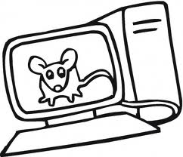
Classroom- sala w szkole/przedszkolu; music room-sala muzyczna; playground-plac zabaw,
read-czytać, write-pisać. sing-śpiewać,use the computer-używać komputera
Where do you (read)? / In the (classroom).
flap arms-machamy rączkami, hold up fingers, jump-skaczemy, kick-kopać, march- maszerujemy,
write letters in the air- piszemy litery w powietrzu

